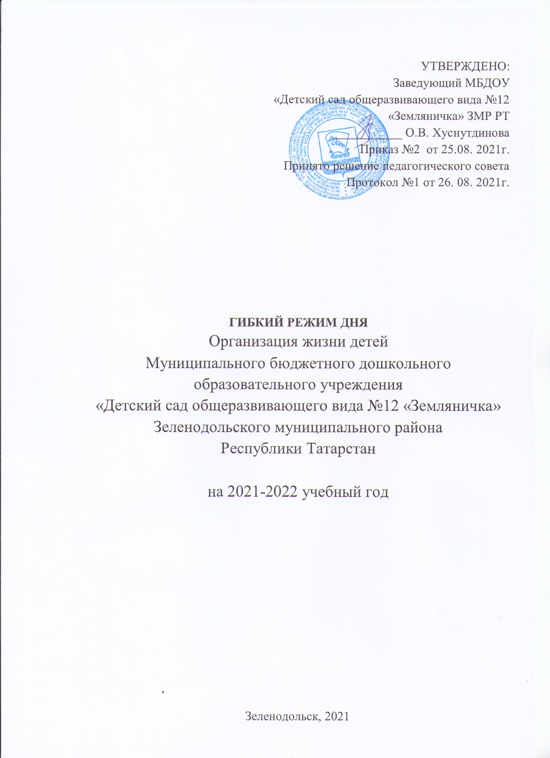
Гибкий режим дня в холодный (осенне-зимний) период
на 2021 – 2022 учебный год

Вторая группа раннего возраста (2-3 года)

Мероприятия | Время
Приём детей, осмотр, (беседы, игры, индивидуальная работа, самостоятельнаядеятельность детей) | 6.30 – 8.00
Утренняя гимнастика | 8.00-8.05
Подготовка к завтраку, завтрак | 8.05-8.35
Игры, самостоятельная деятельность | 8.35-9.00
Образовательная деятельность (общая длительность, включая перерывы) | 9.00 – 9.10
Второй завтрак | 9.10-9.30
Подготовка к прогулке, прогулка*(игры,наблюдения, труд) | 9.30– 11.10
Возвращение с прогулки, самостоятельная деятельность, игры | 11.10-11.20
Подготовка к обеду, обед | 11.20-11.50
Спокойные игры, подготовка ко сну | 11.50-12.00
Дневной сон | 12.00-15.00
Подъем детей, гигиенические процедуры | 15.00-15.15
Полдник | 15.15-15.35
Образовательная деятельность (режимые моменты) | 15.35-15.45
Самостоятельная деятельность, игры, досуг | 15.45-16.10
Ужин | 16.10-16.30
Самостоятельная деятельность, игры | 16.30-16.50
Подготовка к прогулке, прогулка*, уход детей домой | 16.50-18.30

*При температуре воздуха ниже минус 15 градусов и скорости ветра более 7м/с продолжительность прогулки сокращается. Прогулка не проводится при температуре воздуха ниже 15 градусов и скорости ветра более 15 м/с для детей до 4 лет, а для детей 5-7 лет при температуре воздуха ниже минус 20 искорости ветра более 15 м/с.

Гибкий режим дня в холодный (осенне-зимний) период на 2021 – 2022 учебный год

Младшая группа (3-4 года)

Мероприятия | Время
Приём детей, осмотр, (беседы, игры, индивидуальная работа, самостоятельнаядеятельность детей) | 6.30 – 8.00
Утренняя гимнастика | 8.00-8.05
Подготовка к завтраку, завтрак | 8.05-8.30
Игры, самостоятельная деятельность | 8.30-9.00
Образовательная деятельность (общая длительность, включая перерывы) | 9.00 –9.15  9.25–9.40
Второй завтрак | 9.45-10.00
Подготовка к прогулке, прогулка*(игры,наблюдения, труд) | 10.00– 11.45
Возвращение с прогулки, самостоятельная деятельность, игры | 11.45-12.00
Подготовка к обеду, обед | 12.00-12.30
Спокойные игры, подготовка ко сну | 12.30-12.40
Дневной сон | 12.40-15.00
Подъемдетей, гигиенические процедуры | 15.00-15.15
Полдник | 15.15-15.25
Образовательная деятельность (режимые моменты)
Самостоятельная деятельность, игры, досуг | 15.25-16.10
Ужин | 16.10-16.30
Самостоятельная деятельность, игры | 16.30-16.40
Подготовка к прогулке, прогулка*, уход детей домой | 16.40-18.30

*При температуре воздуха ниже минус 15 градусов и скорости ветра более 7м/с продолжительность прогулки сокращается. Прогулка не проводится при температуре воздуха ниже 15 градусов и скорости ветра более 15 м/с для детей до 4 лет, а для детей 5-7 лет при температуре воздуха ниже минус 20 искорости ветра более 15 м/с.

Гибкий режим дня в холодный (осенне-зимний) период на 2021 – 2022 учебный год

Средняя группа (4-5 лет)

Мероприятия | Время
Приём детей, осмотр, (беседы, игры, индивидуальная работа, самостоятельная деятельность  детей) | 6.30 – 8.00
Утренняя гимнастика | 8.00-8.05
Подготовка к завтраку, завтрак | 8.05 – 8.35
Игры, самостоятельная деятельность | 8.35 – 9.00
Образовательная деятельность (общая длительность, включая перерывы) | Понедельни  к | Вторник | Среда | Четверг | Пятница
 | 9.40-10.30 | 9.00 – 9.50 | 9.00-9.40 | 9.00-9.50 | 9.00-9.50
Второй завтрак | 10.00-10.10 | 10.00-10.10 | 9.50-10.00 | 9.50-10.00 | 10.00-10.10
Подготовка к прогулке, прогулка*(игры, наблюдения,  труд) | 10.10-12.00 | 10.10-12.00 | 10.00-12.00 | 10.00-12.00 | 10.10-12.00
Возвращение с прогулки, самостоятельнаядеятельность,  игры | 12.00 -12.10
Подготовка к обеду, обед | 12.10-12.40
Спокойные игры, подготовка ко  сну | 12.40-13.00
Дневной сон | 13.00-15.00
Подъем детей, гигиенические процедуры | 15.00-15.15
Полдник | 15.15-15.25
Образовательная деятельность (режимые моменты) | 15.30-15.50
Самостоятельная деятельность,  игры, досуг | 15.50-16.10
Ужин | 16.15-16.30
Самостоятельная деятельность,  игры | 16.30-16.40
Подготовка к прогулке, прогулка*, уход детей домой | 16.40-18.30

*При температуре воздуха ниже минус 15 градусов и скорости ветра более 7м/с продолжительность прогулки сокращается. Прогулка не проводится при температуре воздуха ниже 15 градусов и скорости ветра более 15 м/с для детей до 4 лет, а для детей 5-7 лет при температуре воздуха ниже минус 20 искорости ветра более 15 м/с.

Гибкий режим дня в холодный (осенне-зимний) период на 2021 – 2022 учебный год

Старшая группа (5-6 лет)

Мероприятия | Время
Приём детей, осмотр, (беседы, игры, индивидуальная работа,  самостоятельная деятельность детей) | 6.30 - 8.05
Утренняя гимнастика | 8.05-8.10
Подготовка к завтраку, завтрак | 8.10-8.30
Игры, самостоятельная  деятельность | 8.30 – 9.00
Образовательная деятельность (общая длительность, включая перерывы) | Понедельник | Вторник | Среда | Четверг | Пятница
 | 9.00-9.55 | 9.00-9.50  11.10-11.55 | 9.00-10.35 | 9.00-9.55 | 9.00-10.35
Второй завтрак | 10.05-10.15 | 10.00-10.10 | 10.00-10.10 | 10.00-10.10 | 10.40-10.50
Подготовка к прогулке, прогулка*(игры, наблюдения,  труд) | 10.15–12.10 | 10.15-11.00 | 10.30-12.10 | 10.10-12.10 | 10.50-12.10
Возвращение с прогулки, самостоятельная  деятельность, игры | 12.10 -12.20
Подготовка к обеду, обед | 12.20-12.50
Спокойные игры, подготовка ко  сну | 12.50-13.00
Дневнойсон | 13.00-15.00
Подъем детей, гигиенические процедуры | 15.00-15.15
Полдник | 15.15-15.30
Образовательная деятельность (режимые моменты) | 15.30-15.55
Самостоятельная  деятельность, игры, досуг | 15.55-16.15
Ужин | 16.15-16.30
Самостоятельная  деятельность, игры | 16.30-16.40
Подготовка к прогулке, прогулка*, уход детей домой | 16.40-18.30

*При температуре воздуха ниже минус 15 градусов и скорости ветра более 7м/с продолжительность прогулки сокращается. Прогулка не проводится при температуре воздуха ниже 15 градусов и скорости ветра более 15 м/с для детей до 4 лет, а для детей 5-7 лет при температуре воздуха ниже минус 20 искорости ветра более 15 м/с.

Гибкий режим дня в холодный (осенне-зимний) период
на 2021 – 2022 учебный год

Подготовительная группа (6-7 лет)

Мероприятия | Время
Приём детей, осмотр, (беседы, игры, индивидуальная работа,  самостоятельная деятельность детей) | 6.30 – 8.05
Утренняя гимнастика | 8.05-8.10
Подготовка к завтраку, завтрак | 8.10 – 8.30
Игры, самостоятельная  деятельность | 8.30 –9.00
Образовательная деятельность  (общая длительность, включая перерывы) | Понедельник | Вторник | Среда | Четверг | Пятница
 | 9.40-10.40 | 9.00-11.10 | 9.00-10.10 | 9.00-11.20 | 9.00-10.50
Второй завтрак | 10.40-10.50 | 11.10-11.15 | 10.10-10.10 | 11.20-11.30 | 10.10-10.20
Подготовка к прогулке, прогулка*(игры, наблюдения,  труд) | 10.50–12.15 | 11.15-12.15 | 11.10-12.15 | 11.30-12.15 | 10.50-12.15
Возвращение с прогулки, самостоятельная  деятельность, игры | 12.15-12.25
Подготовка к обеду,обед | 12.25-12.55
Спокойные игры, подготовка ко сну | 12.55-13.05
Дневной сон | 13.05-15.05
Подъем детей, гигиенические процедуры | 15.05-15.20
Полдник | 15.20-15.30
Образовательная деятельность (режимые моменты) | 15.35-16.05
Самостоятельная  деятельность, игры, досуг | 16.05-16.15
Ужин | 16.15-16.30
Самостоятельная  деятельность, игры | 16.30-16.40
Подготовка к прогулке, прогулка*, уход детей домой | 16.40-18.30
*При температуре воздуха ниже минус 15 градусов и скорости ветра более 7м/с продолжительность прогулки сокращается. Прогулка не проводится при температуре воздуха ниже 15 градусов и скорости ветра более 15 м/с для детей до 4 лет, а для детей 5-7 лет при температуре воздуха ниже минус 20 искорости ветра более 15 м/с.

